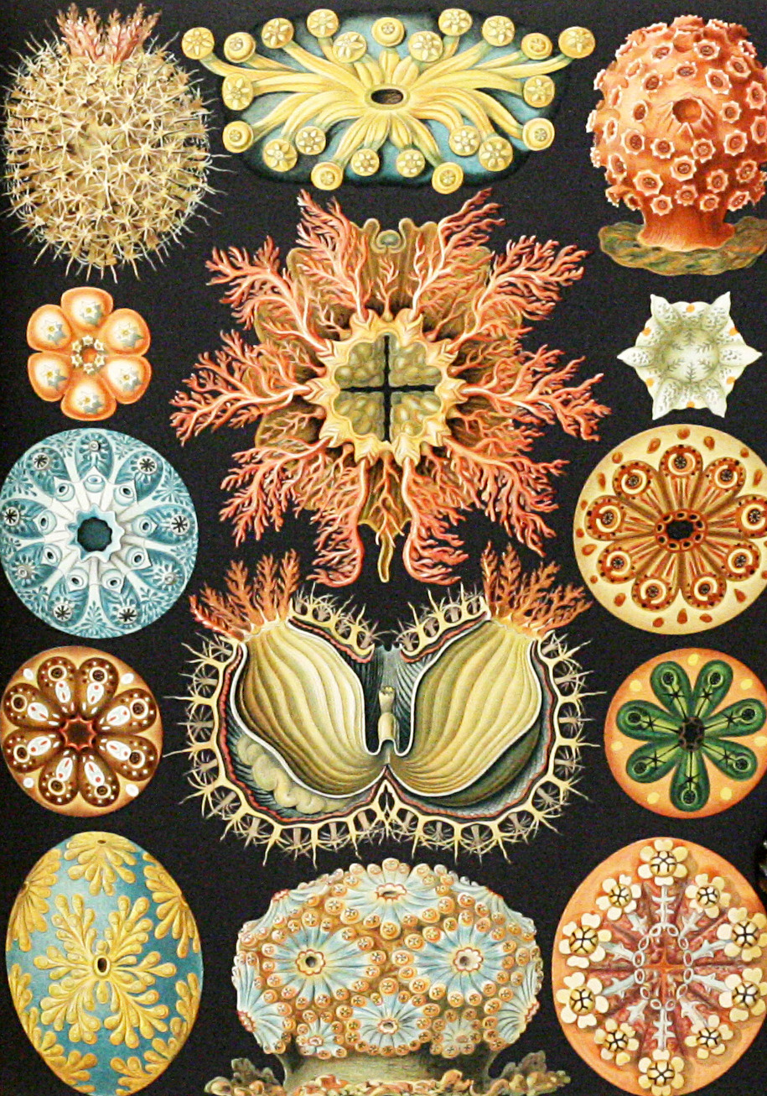
3 Informatievelden met Ritmes en Patronen
We gaan voort met hele grote stappen in ons denken. Nadat we van Massa naar Energie en frequenties gingen, ontmoeten we nu de 'familie' van Informatietechnieken. We verkennen de informatieve verbindingen tussen mens en natuur. Concreter gezegd, tussen de tuinman en de plant, het dier en de bodem. We verkennen hoe boeren hun dieren, planten en bodem kunnen ondersteunen met 'patronen' en met intentie. Het gaat ook over het gedrag van biofotonen, de patronen van licht in levend weefsel. En hoe deze techniek nieuw licht werpt op de 'vitaliteit' van voedsel.
We kwamen informatie al even tegen bij de eiwitmuziek. Hoe een melodie de eiwitvorming kan versterken. Een melodie informeert maar is geen energie en heeft geen massa. Informatie is geen materie, het is meta-fysisch.
De eerste stap die we hebben gemaakt, van wereldbeeld één naar wereldbeeld twee, maakte duidelijk dat boeren en tuinders hun bodem, hun water, hun planten en hun dieren kunnen ondersteunen met deeltjes-technieken (Massa) en met golf-technieken (Energie). Nu verkennen we wereldbeeld drie. Het is een grotere stap, een meer fundamentele, een stap naar een veld dat zelf geen materie is. In de literatuur heeft dit veld verschillende namen gekregen, zoals ‘nulpuntsenergieveld’, ‘morfogenetisch veld’ of ‘Akasha-veld’. Ik noem het liever het ‘kwantuminformatieveld’, omdat dit beter resoneert met de focus van dit boek op kwantumbiologie. Bovendien sluit het beter aan op de opvatting dat de werkelijkheid bestaat uit massa + energie + informatie en wel onafscheidelijk verweven.
Wereldbeeld 3. Hier komen massa en energie en informatie samen (MEI). Dit schema visualiseert dat landbouwtechnieken worden geïnformeerd door het kwantuminformatieveld.
De figuur hierboven laat zien dat het kwantuminformatieveld (lichtgeel) de Energiedimensie (groen) en de Massadimensie (blauw) volledig omvat. Alle informatie is overal in het informatieveld en rond en in de boerderij aanwezig, ook in golven en ook in deeltjes. De kunst van de boer is om deze informatie bewust te gebruiken of die te versterken. Daarmee kun je dan invloed uitoefenen op biologische processen. Veel boeren en tuinders werken al met deze Informatie-dimensie en betrekken deze kennis in hun bedrijfsbeslissingen.
Verschillende wetenschappers kennen informatie een fundamentele status toe. Stonier zegt bijvoorbeeld: “Informatie is het kosmisch organiserende principe met een status gelijk aan Materie en Energie.” Di Biase beschouwt informatie als “een intrinsieke en non-lokale kwaliteit van het universum, in staat tot het genereren van orde, zelforganisatie en complexiteit.” Ook hij geeft informatie een gelijke status als materie en energie.
Dit kwantuminformatieveld wordt niet als materie beschouwd en toch blijkt het een vormend en informerend effect te hebben op de biologische processen. Dit veld is ‘gevoelig’ voor patroontechnieken die boeren kunnen toedienen. (Het veld is ook ‘toegankelijk’ voor de menselijke geest, waarover later meer). Wereldbeeld drie heeft mensen geïnspireerd tot het uitvinden van nieuwe technieken voor landbouw en tuinieren en voor het meten van voedselkwaliteit.
Via dit niet-materiele veld kunnen boeren en tuinders zich verhouden tot de informatie in de natuur. Die interactie werkt vice-versa, je kunt er informatie aan toevoegen en je kunt er informatie van ontvangen. Ook al lijkt die informatie op het eerste gezicht onzichtbaar. Van beide geef ik hierna een voorbeeld.
Informatie als bouwsteen van de werkelijkheid.
Maar laat ik eerst iets dieper in gaan op wat informatie eigenlijk is. Ik vind het heel boeiend dat het denken over Informatie zich sterk ontwikkelt. In de 5 jaar sinds de Engelse uitgave van dit boek zijn steeds meer onderzoekers informatie zelfs gaan beschouwen als basis voor materie, dus voor massa en energie. Daarom past hier een korte introductie in dit denken.
Eigenlijk komt informatie heel dichtbij, zoals in vogeltaal. Heel veel geluiden van vogels dragen betekenis voor andere vogels en vaak ook voor andere dieren die de tonen weten te interpreteren. Hier vertalen we tonen-met-frequenties naar betekenis-en-informatie. Die informatie schuilt in de volgorde van tonen in hun gezang, in de scherpte van hun kreten of de lieflijkheid van hun getwitter. Het kan waarschuwing betekenen of zorg voor elkaar. In de vogelwetenschap is hierover een aparte tak ontwikkeld: de signaaldetectietheorie. Deze term zou je ook kunnen lezen als poging om de informatie te begrijpen die gedragen wordt in de energie en de golven van de frequenties. Dat lijkt toch sterk op onze eerdere analyse van eiwitmuziek: daarin geven de intervallen tussen de tonen sturende informatie.
Nog een voorbeeld, muziek als zodanig. Muziek is een samenspel van Energie en Informatie. Energie zit in de frequenties van de opeenvolgende of samengestelde tonen terwijl de volgorde van tonen non-materiele informatie omvat. Onze werkelijkheid is immer een combinatie van drie funderende aspecten: Massa, Energie en Informatie en Informatie is hierin blijkbaar fundamenteel. Informatie stuurt de ontwikkeling en de vormen van deeltjes, terwijl energie dit proces aandrijft. Dit is één van de nieuwe inzichten die voortkomen uit de kwantumfysica. In-vorm-atie vind je niet alleen in ruimtelijke vormen en patronen in de kosmos, maar ook vogeltaal, in groeivormen in de natuur, in de vormen van planten, in de opbouw van DNA, in het gedrag van lichtdeeltjes en zelfs in muziekcomposities.
Dit informatieconcept is eerder, door de kwantumfysicus David Bohm voorgesteld als de niet-materiele impliciete orde (‘implicate order’), die vorm geeft aan de actuele expliciete, waarneembare fysieke werkelijkheid. Door de tijd heen gaf de implicate order ook richting en vorm aan de biologische evolutieprocessen. Je kunt eigenlijk nog een stapje verder gaan en zeggen dat ook de mensheid zèlf participeert in de evolutie door zijn actieve bewustzijn. Maar daarover verderop meer.
Met deze nieuwe inzichten is de kwantumtheorie ook in de biologie doorgedrongen. Vertaald naar de actueel levende werkelijkheid, biedt de kwantumbiologie ook een nieuw perspectief voor het duurzamer gebruik van onze kostbare natuur in land- en bosbouw. De integrale natuur – met virus, schimmel, insect, plant, dier en mens - is immers een gebalanceerd samenspel van massa, energie, informatie.
En verderop zullen we zien dat ook onze geest en bewustzijn in dit spel meespelen. Dit alles omvattende kwantuminformatieveld biedt namelijk ook mogelijke verklaringen voor meer intuïtieve communicatie met medemens, plant en dier. De techniek van animal communication bijvoorbeeld zal ik later beschrijven. Deze nieuwe inzichten kunnen leiden tot baanbrekende technologieën maar dat vergt wel een gelijktijdige innerlijke en ethische groei van de menselijke geest. In onze geest en ons bewustzijn en intenties ligt de sleutel naar een betere toekomst van al dat leeft op onze kostbare planeet.
De Nobelprijs voor Anton Zeilinger (in 2022) beschouw ik als teken van het erkennen en doorbreken van het denken over niet-materiele informatie.
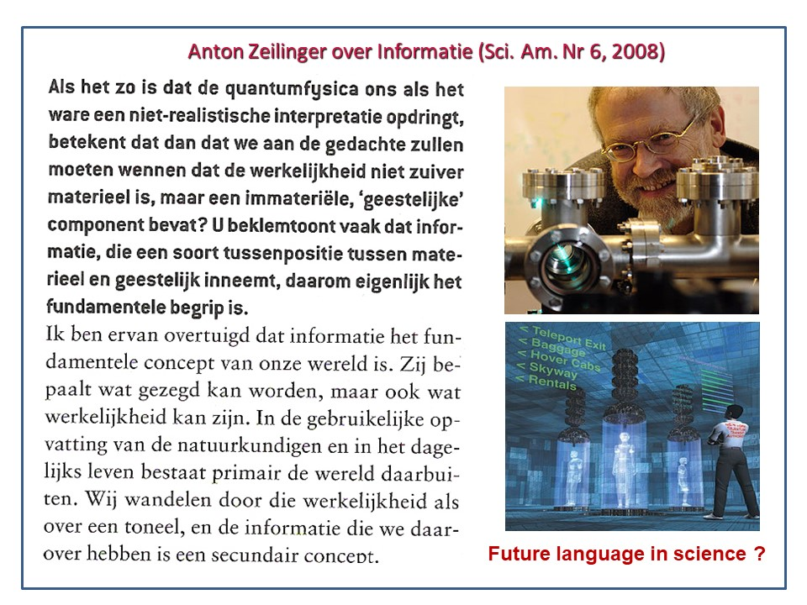 -
Citaat van de vermaarde kwantumfysicus Anton Zeilinger. In 2022 ontving hij met twee anderen de Nobelprijs voor Natuurkunde. Deze visie op de centrale rol van informatie in levensprocessen staat op doorbreken.
Deze inzichten zijn zo belangrijk dat het geen kwaad kan ze een paar keer te herhalen in iets andere woorden. Het waarneembare universum bestaat fundamenteel uit materie, energie en informatie. Materie zoals we dat direct observeren maakt de werkelijkheid tastbaar. Energie is een drijvende kracht in alle levensprocessen en heeft informatie nodig om richting te geven aan de interne processen en om te kunnen reageren op veranderingen in de buitenwereld. Ik kan het niet genoeg onderstrepen: zonder informatie zijn energie en materie stuurloos, zonder informatie kan leven niet bestaan.
In de steeds complexer wordende biologische en culturele evolutie blijkt informatie een centraal aspect. Kwantumfysicus Edwin Schrödinger formuleerde dit informatieve aspect van de levende werkelijkheid al in 1944 als ‘orde’. DNA was toen nog niet bekend. “Life sucks order from the environment” zei hij. Zonder het ‘opzuigen van dit soort orde’ kon hij het materiele en energetische gedrag van levensprocessen niet begrijpen. Hierbij kan informatie, in eerste instantie, inderdaad opgevat worden als een vorm van ordening gekoppeld aan patroonherkenning, een ordening die van groot belang is voor de reproductie van leven. En dus van belang in de teelt van gewassen en het houden van dieren. En vanzelfsprekend in het beheer van ecosystemen.
Tot zover mijn korte inleiding in het begrip informatie. In dit hoofdstuk ga ik nu eerst in op een van de ‘informatieve patronen’ die in kwantumlandbouw worden aangeboden (3.1). Dan bespreek ik een techniek die de vitaliteit van voedsel beoordeelt aan de hand van het patroon in het gedrag van bio-fotonen (3.2). Deze technieken vereisen geen persoonlijke betrokkenheid van de landbouwer of de onderzoeker, ze zijn vrij objectief. Anderzijds vereisen de intuïtieve technieken vanzelfsprekend wel een persoonlijke betrokkenheid van de landbouwer ‘in resonantie met ander leven’. Daar duiken we in hoofdstuk 5 dieper in.
Het Lorenz Fractaal. Het plaatje geeft een beeld van het zogenaamde Lorenz-effect: een uiterst subtiele beweging, zoals het fladderen van de vleugels van een vlinder, zou aan de andere kant van de aarde een storm op gang brengen. Een kleine impuls, zelfs een heel zwak signaal – informatie - op het ‘juiste’ moment kan een groot effect sorteren. Bron: blog.tindle.com
3.1. Informatieve patronen en levensenergie
Hugh Lovel was een zeer gerespecteerde boer en landbouwadviseur in Australië maar is helaas overleden. Hij moderniseerde het gebruik van biodynamische principes. Reeds in 2004 introduceerde hij de term 'Quantum Agriculture'. Dat was tijdens het eerste officieuze congres ter wereld over verschillende energieën in de landbouw, het congres in Amerika waar ik ook aan deelnam. Lovel werd over de hele wereld uitgenodigd door boeren om zijn visie te delen. Hij zegt dat, als we de hoogste efficiëntie in landbouwsystemen willen bereiken, we de regels van de kwantummechanica moeten begrijpen en toepassen. Lovel suggereert dat landbouw het meest efficiënt wordt als we energetische patronen gaan gebruiken ter ondersteuning van het leven. Daarom heeft hij ook nagedacht over levensenergie.
Levensenergie organiseert: het trekt aan en concentreert. Het gaat in tegen entropie en dat is heel fundamenteel. Entropie is het verschijnsel dat atomen of moleculen zich over de hele beschikbare ruimte verspreiden totdat de concentratie overal hetzelfde is. Het is zoals de bruine kleur van thee zich verspreidt van het theezakje in je kopje, je hoeft niet eens te roeren. Het is een basisverschijnsel in de natuurkunde. Maar het geldt alleen als leven niet in het spel is. Het basisproces in de biologie toont namelijk precies het tegenovergestelde, het brengt samen en concentreert. Daarom wordt het neg-entropie genoemd. Misschien biedt dat trouwens wel een goede definitie van levensenergie, of levens-informatie. Erwin Schrödinger ('What is Life?) bedoelde met 'orde' waarschijnlijk ongeveer hetzelfde als Hugh Lovel bedoelde met ‘patronen’ en wat moderne natuurkundigen bedoelen met ‘informatie’.
Lovel is ook heel praktisch, hij onderstreept het belang van een goed beheer van voedingsstoffen. Dat is voorwaarde voor de effectiviteit van energetische en informatieve technieken. In zijn visie zijn Massa, Energie en Informatie gecorreleerd, altijd. Naast het toepassen van patronen beveelt hij het gebruik aan van kleurentherapie, biodynamische remedies, homeopathie, radionica, veldzenders en nog veel meer. Deze werken volgens hem allemaal volgens de principes van de kwantumfysica. De meeste van deze technieken dragen informatie over.
De Field Broadcaster en hoe hij werkt
De Field Broadcaster is een voorbeeld van Lovels kwantumlandbouwtechnieken. Het apparaat is ontworpen om kosmische straling op te vangen en uit te zenden naar bodem en gewas, eventueel met toevoeging van specifieke patronen die informatie doorgeven. Daarmee vervangt hij de bekende BD-preparaten. De bedoeling van de preparaten is immers om kosmische straling en informatie op te vangen in massa, die vervolgens wordt verspreid over land en plant. Lovel suggereert dat het instrument een prachtig hulpmiddel is voor de land- en bosbouw en ook voor milieuherstel. De werking van het apparaat is gebaseerd op de principes van radionica, een bijzonder verschijnsel dat ontdekt is door de arts Abrams in de VS. Zijn methode werd bijvoorbeeld in het Verenigd Koninkrijk een groot succes, maar werd uiteindelijk verboden ‘omdat er geen wetenschappelijke verklaring voor was’. Hetzelfde principe werd later in Amerika ook toegepast in de landbouw door Charles Upton – ook met succes. Maar zijn bedrijf werd al snel verboden door de US Department of Agriculture, omdat er zogenaamd geen wetenschappelijk bewijs was geleverd voor de werking. Dat was ondanks het feit dat Abrams al patent had verkregen op zijn vinding. (Bijlage 11E geeft wat meer achtergrondinformatie).
Met radionica kun je patronen overdragen. Je kunt het werkingsprincipe waarschijnlijk enigszins begrijpen met de kwantumprincipes van niet-lokaliteit en verstrengeling (entanglement). Een Field broadcaster kan effect hebben in een straal van ongeveer vijf kilometer. Hieronder vind je een bouwschets van zo’n apparaat.
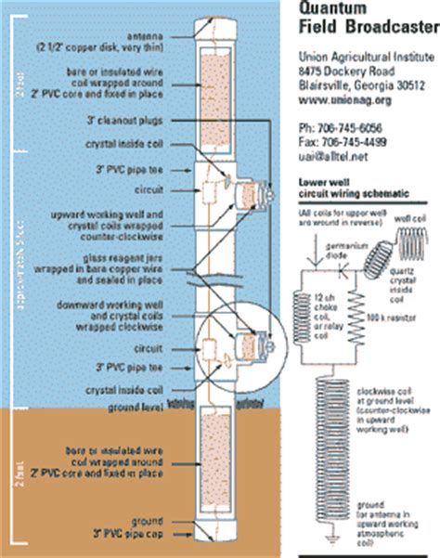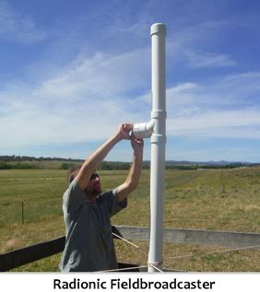
De Field Broadcaster in constructietekening (linker foto) en afgebeeld in het veld (rechter foto). Bron: www.quantumagriculture.com
Lovel beschrijft dit instrument als een stationair, zelfaandrijvend inductieveld apparaat. Het is ontworpen als een kristalradio (dat dus stralingen van bepaalde frequenties kan opvangen en doorgeven). Het wordt aangedreven door de elektronenstroom tussen de (negatief geladen) bodem en de (positief geladen) atmosfeer. Het zet energiepatronen op in de biologische zone tussen de ondergrond en de lage atmosfeer. Alleen het patroon wordt overgedragen, dat geen massa heeft. Het werkt zoals een radionica-apparaat. Een radionica instrument kan patronen oppikken aan zijn ‘ingang’ en ze overbrengen naar de ‘uitgang’ waar een zogenaamde getuige kwantumverstrengeld is met het ontvangende veld of gewas. Een getuige kan een foto zijn of de naam of de plattegrond van een veld dat je wilt behandelen. Door middel van dit apparaat resoneren de behandelingspatronen met het veld en de gewassen die je wilt behandelen. Het is niet beperkt door tijdsverloop. Het werkt onmiddellijk en zonder verlies van patroondichtheid.
Energie en informatiepatronen gaan hand in hand. Lovel werkt niet alleen met kosmische energie in zijn Field Broadcaster. Hij adviseert boeren ook om gebruik te maken van bestaande aardse energielijnen - zoals Hartmann en Currylijnen - en energie krachtplekken. Op zulke lijnen of krachtplekken werken energie-patroonapparaten beter doordat ze energie accumuleren. Je kunt ook patronen opwekken of doorgeven met meer natuurlijke ‘instrumenten’ zoals gebedsmolens, opgestapelde steenhoopjes (cairns), energiecirkels.
Patronen en gewaskwaliteit
Elke levensvorm bezit inherente patronen. Boeren kunnen deze patronen versterken. Zonder organisatiepatronen (zoals biodynamische preparaten) in de reagensbron (input en output), doet een Field broadcaster weinig om een gewas te versterken. Lovel voerde diverse experimenten uit met informatiepatronen. Zijn conclusie is dat radionische BioDynamische preparaten gemaakt van Malcolm Rae type geometrische kaarten, het meest effectief waren.
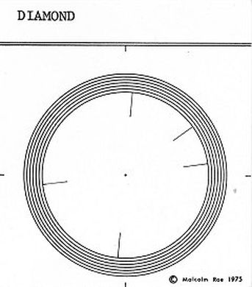 Voorbeeld van een McRae-kaart gebruikt voor het uitzenden van informatie over diamantpatronen. De 6 of 7 concentrische cirkels weerspiegelen de tweedimensionale versie van de driedimensionale torusvorm die energie en informatie kan vasthouden. Bron: www.quantumagriculture.com . Je kunt meer achtergrondinformatie over torusvormen vinden in recente publicaties van Dick Meijer en Hans Geesink.
Patronen zijn te herkennen in veel natuurlijke processen, zoals repeterende variaties in frequentie, in vorm en groeivorm en in levenscycli. Denk aan de patronen die je vindt in de Fibonacci-reeks van zaden in zonnebloemen en aan phi-curven in schelpen. Patronen geven informatie, ze nodigen uit tot orde. Boeren kunnen daarmee informatie leveren aan bodems, planten of dieren door specifieke patronen te versterken. Door zo te denken, zegt Lovel, ontwikkel je zowel de subtielste als de goedkoopste technieken die robuustere en veerkrachtigere voedselsystemen ondersteunen. Patronen hebben diepgaande effecten op de kwaliteit van gewassen. Boeren en tuinders kunnen veel optimale patronen creëren op elk niveau, van mineralen en bodembiologie tot plantenfuncties.
Dynamische patronen roepen overeenkomstige vormen van energie op. Lovel maakt een belangrijk onderscheid. Je hebt energie die explodeert of expandeert en entropie verhoogt, zoals in de cilinders van je auto. En je hebt de organiserende energie in levende systemen die 'implodeert', die zich concentreert en de syntropie verhoogt (dat is hetzelfde als entropie verlagen). Lovel stelt voor dat landbouwonderzoek dit onderscheid van energiepatronen tot een topprioriteit maakt.
Patronen overdragen via resonantie, holografie en verstrengeling
Lovel gebruikt soms het resonantie-principe in geluid om de overdracht van patronen te verduidelijken. Een bel of stemvork heeft een bepaald inherent patroon of toon die resoneert. Als hij wordt aangeslagen zal hij resoneren met dat patroon, met die frequentie en andere organismen die gevoelig zijn voor precies die frequentie, gaan meetrillen. Zeeschelpen of spinnenwebben hebben ook bepaalde patronen die hen in staat stellen energie te bewaren. En die patronen gaan resoneren of en kunnen vorm geven aan hun hele structuur. Terwijl ze groeien, resoneren ze volgens dat natuurlijke basispatroon. Het verschil met stemvorken is dat radionische resonantie onmiddellijk plaatsvindt en niet aan intensiteit verliest, daarom moet het wel gebaseerd zijn op het kwantumprincipe van verstrengeling.
Lovel verwijst ook naar holografische principes om de radionische techniek te helpen verklaren. Elk deel van een georganiseerd geheel (bijvoorbeeld een levend organisme) is één met, of verbonden met, alle andere delen. Daarom kan elk deel het geheel vertegenwoordigen, net zoals elke cel in iemands lichaam hetzelfde DNA bevat. Je kunt je voorstellen hoe het werkt. Met een radionisch instrument, draag je een patroon over aan een deel, een specimen, of getuige van een organisme of veld, en het holografische principe in het radionische apparaat geeft onmiddellijk dezelfde patronen aan het hele organisme of het hele veld, ongeacht waar het zich bevindt. Een luchtfoto of een officiële kadasterkaart van een landbouwveld, dient als de exclusieve getuige van precies dat veld. Het aanbrengen van een patroon in het ‘getuige’-veld in het apparaat, maakt het mogelijk patronen over te brengen over elke afstand naar het concrete landbouwveld dat wordt behandeld. En in dat behandelde veld kan de boer vervolgens intuïtief de meer geïnformeerde, samenhangende en sterkere levensenergie voelen en ervaren. En enkele maanden later zal hij of zij deze verbetering merken in de opbrengsten.
Lovel concludeert dat een veel dieper inzicht in deze aspecten van de werkelijkheid de boeren zou helpen de uitdagingen waarvoor we in de landbouw staan, aan te gaan. Zijn pleidooi komt er op neer dat hij veel meer aandacht vraagt voor het begrijpen van de factor Informatie zodat je die kunt inzetten in je bedrijfsvoering.
Er bestaan meer Informatie-technieken. De informatie zit dan in kleuren, kristalvormen en mandala’s. Een van die methodes – EcoIntention - beschrijf ik verder in hoofdstuk 5.
In het volgende deel van dit hoofdstuk belicht ik een ander aspect van informatie, namelijk een meetmethode voor de vitaliteit van voedselproducten. Het gedrag van biofotonen biedt daarvoor een zeer bruikbare benadering.
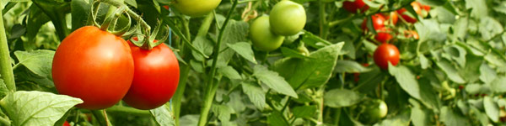
3.2 Bio-fotonen en vitaal voedsel
Licht is het meest belangrijke in het leven. Dat begint al in de fotosynthese. Maar het speelt veel meer rollen, zoals de tientallen diepgaande studies van de kleinste lichtdeeltjes - fotonen - suggereren. Een bredere toepassing van de wetenschap van fotonen in levensprocessen (dan spreken we van bio-fotonen), geeft ons namelijk een vollediger inzicht in die levensprocessen. Het biedt een nieuwe kwaliteitsindicator voor voedsel, een aanvulling op de gebruikelijke tests voor chemische inhoud en structurele eigenschappen van een product. De biofotonen-analyse biedt een zeer relevante en objectieve techniek voor boeren en tuinders en voedselverwerkers die proberen energie en informatie in hun producten te optimaliseren. Met deze methode kun je niveaus van voedselvitaliteit onderscheiden.
Laten we twee verschillende tomaten als voorbeeld nemen. De computergrafiek hieronder toont de verschillende licht-energie beelden van tomaten van lage kwaliteit (linker grafiek) en tomaten van hoge kwaliteit (rechter grafiek). De tomaat van lage kwaliteit lekt energie (in het linker plaatje aangegeven door de rode en gele kleuren en de algemene daling van het energieniveau). De gezonde tomaat behoudt zijn energie en zijn orde (rechts aangegeven door de stabiele laag in groene kleur) - zijn licht is intern coherenter.
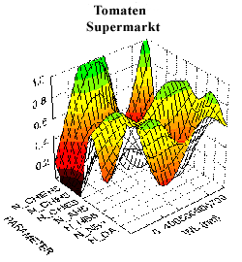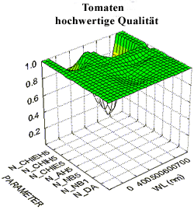
Bio-fotongedrag afgebeeld voor gemiddelde supermarkt-tomaten (links) en zeer gezonde en verse tomaten (rechts). Bron: Van Wijk (pers.comm. 2006).
Het licht van leven
Dit fotonlicht is zeer zwak. We zijn niet in staat om het bij daglicht te meten. Net zoals we geen lamplicht in onze kamer zien als de zon schijnt. Om het licht te kunnen zien dat een insect, een appel, of een ei of een persoon uitstraalt heb je een pikdonkere ruimte nodig. Bij gezonde levende systemen meet je niet veel licht, omdat het weinige licht dat deze cellen kunnen verliezen, onmiddellijk wordt geabsorbeerd door naburige cellen. Dat werkt niet zo bij tumorcellen, die de door andere cellen uitgezonden fotonen niet opnemen. Hun energie gaat verloren, en dat verloren licht is wat we meten. Onze meting vertelt ons iets over wat er in het organisme gebeurt. De kunst is om deze lichttaal te leren interpreteren. Zo kun je bijvoorbeeld de kiemkracht van zaad checken met behulp van biofotonen-analyse. En kiemkracht is een mooie indicator voor vitaliteit.
Een ander voorbeeld van mest. We zijn gewend het te zien als tastbare materie, als deeltjes. Maar gezien vanuit een kwantum-biologische hoek, ligt de waarde van goede compost of mest in het overdragen van levensenergie, verweven met de inherente informatie. In een composthoop wordt deze informatie – deze interne orde - opgebouwd. De tuinman draagt die orde over aan de bodem. En als deze informatie sterk genoeg is, heeft de bodem minder kilo's bemesting nodig. Passende Informatie verhoogt vooral de efficiëntie van het gebruik van de minerale of energetische inputs.
De foton-meetapparatuur ontwikkelt zich snel. Op dit moment is het nog duur, maar over een jaar of vijf zal het waarschijnlijk binnen het bereik liggen van huisartsenpraktijken, sportscholen en supermarkten. Maar de uitdaging ligt niet zozeer in de ontwikkeling van instrumenten als wel in het wekken van belangstelling voor de taal van het licht. China ligt tientallen jaren op ons voor. Al in de jaren tachtig en negentig van de vorige eeuw gingen Chinese universiteiten op zoek naar licht in de meridianen. En in het Westen krijgen we geleidelijk toegang tot deze kennis omdat Chinese studenten het hier voor ons vertalen. In feite ging China de voorbije jaren in de tegenovergestelde richting: het ging van energie-denken naar materie-denken. Het Nederlandse bedrijf Meluna werkt actief samen met Chinese onderzoekers.
Meestal hebben we het wel over een lichtdeeltje, maar natuurkundig gezien, kun je ook denken aan een golf. Een golf die energie afgeeft aan een fysiek molecuul. Je zou het zelfs kunnen zien als een fotonendans - een proces van duwen en trekken waarbij fotonen kracht en energie geven aan levende materie en dat keer op keer. Zie licht als een grote overdrachtskunstenaar van energie en informatie.
Voedsel en vitaliteit
Wat kan dit verhaal betekenen voor onze voeding? Welk dieet ondersteunt het lichaam het beste? Dit zijn voedingsmiddelen die zelf een hoge graad van interne orde hebben, dan zitten ze ook niet vol gifstoffen. Eigenlijk moet je niet spreken van gifstoffen, want in dit licht kun je ze beter coherentie-verminderend noemen. Kunstmest staat bekend als plantenvoeding - het bevordert de groei - maar het vermindert de interne samenhang en balans. Het verlaagt de interne C/N verhouding, de koolstof-stikstof-verhouding. Om die optimale balans tussen C en N te herstellen, gaat de plant meer koolstof uit de lucht aantrekken door middel van intensiever fotosynthese. De plant begint dan eerst meer chlorofiel-korrels aan te maken en wordt groener. Je zou kunnen spreken van een balancerings-act die de plant uitvoert als je met stikstof bemest. Over het algemeen verstoren kunstmatige toevoegingen de balans ofwel de interne coherentie. Zonder voldoende coherentie is er geen leven! Om coherentie te behouden, moet het voedsel en het vocht dat we tot ons nemen zo coherent mogelijk zijn. Daarom heeft het ook zin om water te vitaliseren want vitaliseren verhoogt de interne coherentie (daarover meer in het volgende hoofdstuk).
Op die manier kun je meten of de melk coherent genoeg is om de gezondheid van het kind dat het drinkt te bevorderen. En dat geldt voor bijna alle voedingsmiddelen. Als consument zouden we veel baat hebben bij een herkenbaar etiket, een etiket met een of twee of drie sterren voor de toenemende coherentie in de lichtkwaliteit van voedsel. Dan kunnen we boeren en tuinders belonen voor de geleverde kwaliteit (zeg vitaliteit) en krijgt de consument inzicht in de prijs-kwaliteitsverhouding, of - beter - in de prijs-vitaliteit verhouding. Na het consumeren van dergelijk coherent voedsel en water, energetiseren we het verder met onze eigen levensenergie. Uiteindelijk zijn wijzelf de echte vitalisator van al opgenomen water en voeding. Zelfs gebed voor het eten versterkt de coherentie van het voedsel, meetbaar. Plant en mens brengen hun coherentie over op alle externe bouwstenen. Ook de kok draagt hieraan bij. Zodra de consument accepteert dat er licht is in het menselijk lichaam en dat dit licht alles uitdrukt, van stress tot meditatie, zal er ook interesse zijn in de lichttaal van voedsel. Dan is het slechts een kwestie van tijd voordat de eerste supermarktketens er hun voedsel mee aanprijzen.
Het meten van de vitaliteit van voedsel
We kunnen deze lichttaal misschien iets beter begrijpen, als we een beter beeld krijgen van de meetmethoden. Dit hoofdstuk begon met het lichtbeeld van tomaten. De vitaliteit van voedsel kan onder andere worden bepaald door de vertraagde luminescentie ervan te bestuderen. Deze techniek wordt onder andere gebruikt om de ontkieming van zaden te voorspellen, de groei- en rijpingsstadia van fruit, en om de vitaliteit van producten te beoordelen tijdens verschillende opslagomstandigheden. Vitaliteit op deze manier gemeten, correleert goed met een langere houdbaarheid van het product.
Met de techniek van vertraagde luminescentie (DL = delayed luminescence) meet je hoe een tomaat, of een ei, of kruiden, of melk, reageren op een externe impuls van lamplicht (maar het kan net zo goed een energie-impuls van geluid of warmte zijn). Het schema hieronder toont de standaardopstelling van een DL-meting.
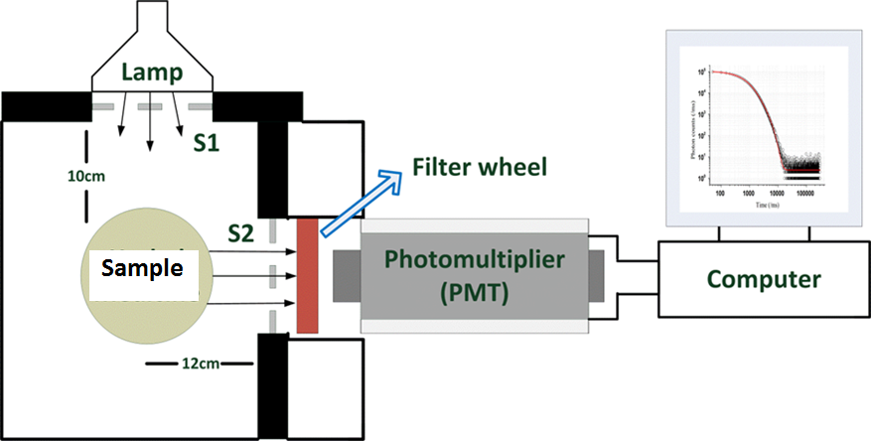
Schematische weergave van de opstelling om het gedrag van bio-fotonen in kaart te brengen. Bron: Meluna, pers.comm. (2018). Uitleg in de tekst hieronder.
Stel, je stuurt een kort lichtsignaal (met de Lamp, linksboven) naar een monster (Sample) van een voedingsmiddel. Het voedsel slaat die lichtenergie op door middel van aanslaan van elektronen in zijn moleculen, de elektronen gaan trillen op een hoger energieniveau. Dan geeft het monster onmiddellijk deze licht-energie weer door, snel of langzaam, aan de rest van ‘zijn lichaam’, terwijl een deel van deze energie weer weglekt. Een deel lekt weg omdat de interne orde niet genoeg is om de energie vast te houden. Die vertraagde afgifte van lekkende lichtenergie wordt gemeten gedurende 10 minuten vanaf de ontvangst van de energie-impuls. De intensiteit van het weglekken wordt uitgezet in een grafiek die de resterende lichtintensiteit gedurende elke minuut aangeeft. De vorm van de grafiek geeft je nu de cruciale informatie. Een gezonde tomaat vertoont een hyperbolische curve van foton emissie, hij bevat meer energie en kan het langer vasthouden. Het betekent dat zijn interne structuur geordend is en zijn licht coherent is, zoals laserlicht. Die energie is beschikbaar voor de consument.
Het lichtbeeld van een rotte tomaat is niet langer een duidelijke hyperbool, maar komt in de buurt van een exponentiële curve. Dit betekent dat een rot stuk voedsel snel zijn energie verliest, het kan het niet vasthouden. Niet veel van zijn energie, noch zijn orde blijft over voor zijn consument. Je kunt het beter niet eten.
Hetzelfde principe werkt voor andere producten. Het lichtbeeld van goede mest of goede compost toont een hyperbolische vorm. Voedsel gekweekt met extra nitraat als kunstmest toont een minder duidelijke hyperbolische functie, het is intern minder coherent. De snelle afname van de intensiteit van de lichtemissie van een rotte tomaat is vergelijkbaar met die van dood materiaal. Het is opvallend dat hyperbolische krommen ook worden gevonden in kristallen. Zowel gezonde vruchten als kristallen hebben een hoge interne samenhang en geordende toestand van hun moleculen en atomen.
In de grafiek hieronder zie je de roze 1/x+1 hyperbolische curve van een gezond biologisch systeem of een kristal, die ligt boven de blauwe e^{-x} exponentiële curve van een niet-biologisch of een verziekt biologisch systeem. Let op de kleurenlijntjes bij de formules, die geven aan bij welke kleur curve de formule behoort.
Lichtintensiteit (verticale as) van een product, gemeten gedurende 10 minuten (horizontale as) na een energie-impuls op tijdstip x=0. Als de curve een hyperbool blijkt te zijn, zoals de roze curve, wijst dat op een gezond biologisch systeem of kristal. Dat product houdt energie langer vast.
Bron: Van Wijk (2014).
Het meten van de vertraagde luminescentie van kippeneieren laat zien of ze wel of niet vruchtbaar zijn. Interessant is dat genetisch gemodificeerd (GM) voedsel een Delayed Luminescence curve van exponentiële aard geeft (als bijna dode materie). Dit betekent dat het systeem intern minder geordend is, wat op zijn beurt betekent dat het organisme minder aangepast is aan de omgeving en een lager zelf-regenererend vermogen heeft en de gezondheid van een dier of mens energetisch en informatief niet bevordert.
Vroegtijdige opsporing van ziekten met het kleurenspectrum
Er is nog een iets andere techniek die werkt met biofotonen. Daarmee kun je stress aantonen voordat menselijke ogen de stress aan de plant kunnen zien. Deze techniek focust op analyse van het kleurenspectrum (=frequentie-analyse) van een plant. Hoe eerder je stress of ziekte ziet aankomen, des te minder middelen je nodig hebt om de situatie onder controle te krijgen.
Met deze techniek van vroege detectie met kleur-analyse meet je gewoon de spontane emissie van licht nadat je een plant even in wit licht hebt gezet. Binnen enkele minuten meet je het specifieke kleurenspectrum van de actieve fotosynthese. 89% van de spontaan uitgezonden fotonen van bladeren heeft een golflengte tussen 600 en 1000 nm (rood en nabij-infrarood). Die fotonen zijn afkomstig van chlorofyl en van mitochondriën in de cellen. Zodra ziekteverwekkers het blad binnendringen, veranderen de mitochondriën - de energiecentra van de plant - hun metabolisme en vind je een ander kleurenspectrum. Wonden of oxidatieve stress veroorzaken een hogere fotonemissie en verlies van energie. Elke immuunreactie in plant of dier creëert een oxiderende piek, ook zichtbaar in het kleurenspectrum van de foton-emissie.
Het betekent dat de analyse van lichtgedrag kan dienen als een vroege detector van stress of ziekte, al voordat je het met je ogen kunt zien. De methode is iets minder kostbaar dan het meten van Delayed Luminescence.
Wat zijn biofotonen?
Het is verbazingwekkend dat nog steeds veel mensen, ook wetenschappers, beginnen te grijnzen als je spreekt over bio-fotonen. Dus het lijkt me goed iets dieper in de wetenschappelijke achtergronden ervan te duiken. Fotonen zijn de kleinste entiteiten van licht, veel kleiner dan elektronen. Biofotonen zijn fotonen die aanwezig zijn in of uitgezonden worden door levende systemen. Minstens 60 universiteiten hebben er al onderzoek naar gedaan. Biofotonen spelen verschillende rollen. Een belangrijke functie ligt in de communicatie van cel tot cel en van organisme tot organisme. Ze bepalen ook een deel van de ruimtelijke vormen voor biologische ontwikkeling, ze spelen rollen bij de coördinatie van stofwisselingsprocessen, en bij de opslag en overdracht van energie en informatie. Je mag misschien wel zeggen dat biofotonen een uitdrukking zijn van levensenergie. Ook mensen slaan daglicht op: niet alleen via de ogen, maar ook via de huid. Ook kristallen kunnen licht meer of minder goed vasthouden. Dus, levende wezens - en kristallen - kunnen we lichthouders noemen. Zonder licht, geen leven!
De Russische onderzoeker Alexander Gurwitsch ontdekte bijna een eeuw geleden, dat een wortelpunt van een ui de celdeling bleek te stimuleren van een andere uienwortel op een afstand van 2 mm. Er werd dus 'iets' overgedragen tussen deze wortels zonder dat ze elkaar raken. Hij noemde dat 'mitogenetische straling'. Maar Gurwitsch had nog geen UV-meetapparatuur. Na de Tweede Wereldoorlog werden zeer gevoelige meetapparaten ontwikkeld, zowel voor het tellen van deeltjes als camera’s voor het registreren van het zeer zwakke licht. Nu kon het gedrag van fotonlicht veel gedetailleerder worden geobserveerd.
Vanaf 1972 ontdekte F.A. Popp dat bijna alle levensvormen - niet alleen uienwortels - licht uitzenden in het zichtbare en in het UV-domein. Blijkbaar is er rond elk organisme een biofotonisch veld, een lichtveld. Popp beredeneerde ook dat dit fotonenveld een rol zou kunnen spelen in de interne organisatie van biologische systemen. Dit inzicht vormde een belangrijke brug tussen kwantumfysica en biologie.
Sinds de jaren 1970 kijken onderzoekers vooral naar het informatie-aspect van de biofotonica. Zij vroegen zich af hoe informatie wordt overgedragen in levende systemen. Van 2004 tot 2007 werkte het Meluna-team (nu gevestigd in Nederland) nauw samen met prof. Popp en zijn team. Popp c.s. veronderstelden dat het gedrag van biofotonen een belangrijke indicator is voor de gezondheid en vitaliteit van mensen, dieren en voedsel. Deze kennis wordt nu verder ontwikkeld door het International Institute of Life Energy, waarin het Meluna-team een actieve rol speelt.
Levende lichamen zenden zeer zwak licht uit, dat je toch vast kunt leggen met een zeer gevoelige camera (rechts). Bron: Van Wijk, Kobayashi, van Wijk (2007).
Onderzoek naar ultrazwak licht heeft verschillende biologische processen ontdekt die licht uitzenden. Sommige insecten kunnen zichtbaar licht uitzenden, zoals vuurvliegen. Dat is iets anders dan delayed luminescence, het wordt bioluminescentie genoemd. Het wordt zelfs waargenomen in de bodem. Bioluminescentie is functioneel in de communicatie tussen microben: in de celmembranen van veel micro-organismen zitten lichtgevoelige receptoren, waarmee ze elkaars celdeling stimuleren en ze regelen ook de ruimtelijke oriëntatie en hun onderlinge afstand.
Fotonen die uit een levend systeem worden uitgezonden zijn fotonen die weglekken uit dat systeem. Het systeem kan ze niet vasthouden, wat informatie geeft over de vitaliteit van het systeem of het verlies van vitaliteit. De exacte aantallen fotonen kunnen worden geteld, met metingen van ongeveer 10 tot 100 fotonen per seconde per vierkante centimeter weefsel. Deze intensiteit is een duizend keer minder dan het menselijk oog kan zien. Alleen extreem gevoelige camera's kunnen fotonen detecteren. De kleur van de emissie zegt ook iets. Bijvoorbeeld, UV-frequenties suggereren een snelle celdeling. De iets lagere frequenties van zichtbaar licht worden uitgezonden door eiwitten en vetten die reageren met reactieve zuurstof.
Energie-impulsen brengen elektronen op hoger energieniveau
De impuls van een energiebron (de zogenaamde "pompbron") laat een elektron sneller roteren of trillen. Als het nog meer energie krijgt, springt het elektron naar een baan verder van de atoomkern. Zonlicht - de belangrijkste pompbron - slaat elektronen aan in chlorofyl in de bladeren van planten. Het aangeslagen elektron zit vervolgens tijdelijk opgeslagen in moleculen die in de plant worden getransporteerd naar de plaatsen waar energie nodig is. Wanneer het aangeslagen elektron terugvalt in de baan dichter bij de kern, zendt het precies deze 'overtollige' opgenomen energie weer uit in de vorm van een foton, zoals in de afbeelding hieronder. Deze energie kan dan gebruikt worden, bijvoorbeeld voor het stofwisselingsproces in de cel. Of wanneer het foton het organisme verlaat, kan ze worden gedetecteerd door meetapparatuur.
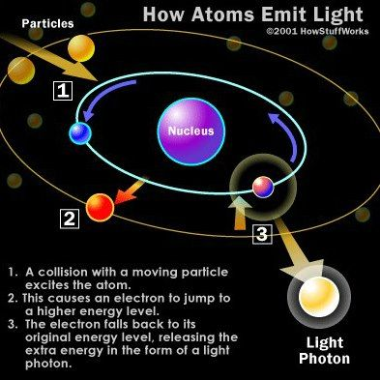
Hoe atomen licht uitzenden (3) na een energetische impuls (1). De energie-impuls [1] drukt het elektron in een wijdere baan [2] om de kern (nucleus). En zodra er ergens energie nodig is kan het elektron terugvallen naar de nauwere baan en een foton aan energie beschikbaar maken [3].
Bron: www.ledtuning.nl
Er zijn verschillende andere pompbronnen relevant in natuurlijke processen.
- Moleculen in planten of dieren kunnen reageren met radicalen van zuurstof of stikstof waardoor energie vrijkomt.
- Bij dieren - die geen fotosynthese hebben - dient voedsel als pompbron.
- Ook hoorbaar geluid kan als pompbron fungeren en fotonemissies opwekken. Hard geluid kan zelfs leiden tot lichtemissie van een organisme.
- Rood licht kan worden vergeleken met lage tonen van geluid en blauw licht met hoge tonen.
- Onderzoekers gebruiken een kunstmatige pompbron om vertraagde luminescentie te meten.
- Landbouwers gebruiken UV-licht als pompbron op gewassen, zoals beschreven in 1.4. Daarmee kan een elektron uit een atoom springen, dat heet dan ioniserende straling. Als een atoom een elektron verliest krijgt het een positieve lading, het wordt een ion.
Dit lijstje maakt wel duidelijk dat er voor de plantenteler of dierhouder meerdere aanknopingspunten zijn om het interne lichtgedrag en de interne coherentie ervan te beïnvloeden. Dan gaat het om pompbronnen die energie leveren aan gewenste lichtprocessen.
Intentie en vertraagde luminescentie
Wanneer een boer zijn planten of dieren met goede intenties behandelt, gaat de hyperbolische curve van vertraagde luminescentie omhoog. Dit werd duidelijk bij onderzoek naar melk. De aandacht en stimulerende intentie van de boer was een belangrijke factor voor de vitaliteit van het product!
Dit klinkt misschien als een opmerkelijke conclusie, maar interessant genoeg wordt het fysiologische effect van intentie bevestigd door andere experimenten. Mensen die lelijke woorden tegen rijst riepen, ondervonden een snelle rotting van de rijst. Anderen, die aardige woorden tegen planten spraken, ervoeren een meer levendige plantengroei. Ik experimenteerde zelf met twee identieke viooltjes die ik op de markt had gekocht. Op de ene plant had ik een plusteken (+) geschreven, op de andere een minteken (-). Elke avond glimlachten mijn vrouw en ik naar de (+) en probeerden we goede voornemens te voelen en we stelden ons voor dat zij goed zou groeien en bloeien. Naar de (-) deden we het tegenovergestelde: We keken boos en zeiden "Ik vind je niet leuk" terwijl we ons voorstelden dat zij zwakker werd en niet bloeide. Beide planten kregen hetzelfde zonlicht en hetzelfde water. Twee weken later, na een weekendje weg, was de (+) sterk en schoon, terwijl de (-) was verwelkt en vol luizen zat. Dit is slechts één geval, maar we hebben dit experiment in 2002 als groep ECOintention-studenten gedaan en bijna alle leden ervoeren hetzelfde effect. Met die grote aantallen gelijkluidende subjectieve waarnemingen wordt de conclusie aardig objectief. Aandacht heeft invloed op de plant.
Bovendien kunnen biofotonen een rol spelen in ons besef en bewustzijn. Zowel Popp als van Wijk suggereren een soort continuüm tussen materie - licht - bewustzijn. In feite denken zij ‘andersom’: de materiële ontwikkeling volgt de licht-realiteit - die op zijn beurt het bewustzijn zou volgen. In elk geval kan de coherentie van licht worden beïnvloed door bewuste aandacht. Veel metingen hebben dat bevestigd. Het is verbazingwekkend dat een dergelijke invloed van intenties objectief gemeten kan worden met vertraagde luminescentie. Deze visie heeft verstrekkende gevolgen voor onze omgang met planten. Dit actief werken met intenties werk ik verder uit in hoofdstuk 5.
De Taal van Licht
Biofotonen spelen een rol in cel-naar-cel communicatie met ultrazwakke foton emissie. Een biologisch systeem - zoals een cel - beïnvloedt met zijn fotonen een naburig systeem. Dit type communicatie vindt niet alleen plaats tussen cellen, maar ook tussen organismen zoals uienwortels, radijszaden en watervlooien.
De manier waarop fotonen worden geordend of in groepen worden uitgezonden, zegt iets over het proces waar ze vandaan komen. Goede compost bijvoorbeeld is rijk aan coherent licht, opgenomen in de bodem geeft het dit geordende licht door aan het bodemleven, dat het beschikbaar maakt voor planten enzovoort. Uiteindelijk informeert dit coherente licht het lichaam van zijn consumenten en zelfs de kwaliteit van hun mest of poep. Als de mest wordt hergebruikt kun je je een boerderij of een streek voorstellen als een cyclus van geordend licht. Een extra dimensie naast het kringloopmodel van nutriënten.
De vraag is, hoe kunnen deze fotonen informatie dragen? Dat zit hem in het patroon van hun lichtgolven, het gaat om golfmodulatie. De hypothese is dat trillingen specifieke vervormingen dragen – ‘modulaties’ - die specifiek zijn voor specifieke informatie. Het is als de transmissie van radiogolven als FM (Frequency Modulated) of AM (Amplitude Modulated), of combinaties van beide modulaties. Een afbeelding staat in bijlage 5E.
Men kan inderdaad spreken van lichttaal. In levend dierlijk weefsel worden deze informatie dragende biofotonen doorgegeven via geleidende 'kabels' in collageenweefsel. Het bestaan van collageenweefsel is een vrij recente ontdekking. In menselijke lichamen bijvoorbeeld, communiceren verschillende organen met de pijnappelklier, een klein orgaan net onder de hersenen - zo klein als een rijstkorrel - dat belangrijke delen van onze hormoonhuishouding regelt. Deze collageenvezels bevinden zich overal en watermoleculen doen deze vezels opzwellen. Biofotonen 'reizen' gemakkelijk door zulk waterig 'gelei' weefsel. Voor een goede interne fotonische communicatie is het dus belangrijk om genoeg water te drinken.
Hier duikt een interessante kwestie op. Als eiwitten worden afgezet in collageenvezels, als watermoleculen deze vezels doen opzwellen en als biofotonen gemakkelijk door water in collageenstructuren reizen, zou dan dit weefsel een plaats zijn waar eiwitmuziek, lichtinformatie en waterbehandeling samenkomen en hun fundamentele invloed hebben op levensprocessen? Het zou het leven inderdaad positioneren tussen licht, geluid en water.
Een kleine suggestie tussendoor. We weten dat lichttaal onze pijnappelklier informeert en dat fotongedrag verandert met onze hersenfrequenties en invloeden van buiten ons lichaam. Het lijkt me dus geen gekke gedachte dat het netwerk van collageenbanen in ons lichaam een rol als antenne kan spelen in de gevoeligheid van ons lichaam voor subtiele energieën.
Hoe dan ook, we kunnen stellen dat dit biofotonenconcept van voedselkwaliteit en gezondheid, in principe in overeenstemming is met Schrödingers suggestie dat het leven orde aanbrengt in zijn omgeving. Het biofotonengedrag kan worden beschouwd als een indicator voor de mate van interne orde en coherentie tussen verschillende interne processen en biedt daarom een indicator voor de vitaliteit van voedsel. Mochten supermarkten geïnteresseerd raken … van Wijk is van mening dat de biofotonenmethode ver genoeg ontwikkeld is om inderdaad onderscheid te maken tussen voedsel met een hoge of gemiddelde of lage lichtcoherentie en dus tussen hoogwaardig en laagwaardig voedsel.

3.3. Relevantie en perspectieven
De in dit hoofdstuk beschreven informatiemethoden kunnen in ieder geval een nieuwe impuls geven aan de voedselproductiesector, haar robuustheid en haar licence to produce. De tot dusver verkregen resultaten leveren sterke argumenten om ons begrip van stralings- en informatiepatronen en van relevante meetmethoden verder te ontwikkelen. De methoden leiden tot gezondere leefomstandigheden voor mens en dier. De methoden kunnen helpen bij het vroegtijdig opsporen van ziekten, waardoor minder input nodig is en kosten kunnen worden bespaard. Zij genereren aanvullende kwaliteitsnormen voor de vitaliteit van water en voedsel. Het lijkt tijd om deze kennis in het landbouwonderwijs op te nemen. Uiteraard brengen dergelijke nieuwe methoden ook nieuwe uitdagingen voor Onderzoek & Ontwikkeling met zich mee. En het vereist dat marktdeelnemers en consumenten zich bewust worden van de nieuwe indicatoren voor voedselkwaliteit. Het idee om planten te behandelen met patronen en het biofotonenconcept van voedselvitaliteit sluiten beide aan bij Schrödingers suggestie dat het leven streeft naar interne coherentie en orde. Lovel's suggestie om van energiepatronen voor land en gewassen een topprioriteit te maken is zeer valide. Inzicht in het kwantuminformatieveld als organiserend onderdeel van de natuur is belangrijk voor een volledig geïntegreerde benadering van de natuur en voor de ontwikkeling van nieuwe managementtechnieken in de landbouw. Het kan een brug slaan tussen de tovenaars en de profeten, de technocraten en de ecologen. Het verrijkt ons vocabulaire met ‘patronen en orde en samenhang’ en dit resulteert in relevante technieken.

In ‘Brain and Cosmos’ Issue 1, June 2011.
Erik Verlinde 2017. Gravity, Information and the Dark Universe. Studium Generale Groningen. Henk Kieft en Dick K.F.Meijer. 2022. De Rol van de Mens in een Zelflerend Universum, een ruimtereis met muzikaal perspectief voor evolutie en biologie. Te vinden op Researchgate en op Academia.edu.
Het boek ‘Vogeltaal, Hoe vogels met elkaar communiceren’ van Barbara Ballentine en Jeremy Hyman (New Scientist 2022) geeft hierover heel goede informatie.
In zijn boek ‘What is Life’ 1944.
www.quantumagriculture.com
Het werkingsprincipe van radionica apparaten is gebaseerd op een uitvinding van T. Galen Hieronymus (1895-1988) die bestudeerde hoe levensenergie interactie heeft met planten. Hij sprak van ‘Chlorofyl-energie geleidend door draden’. Zo liet hij zaden ontkiemen in lichtloze dozen. Hieronymus kreeg deze techniek gepatenteerd in de VS. Lovel verbeterde het apparaat met een automatische schakelaar, die specifieke patronen uitzendt overdag en andere gedurende de nacht, wanneer de processen in plant en bodem ook omschakelen.
Malcolm Rae geometric cards zijn kleine kaarten met minstens zeven ringen van concentrische cirkels met een wit centrum. Doorgaans worden deze gebruikt in een radionica instrument met een donut-vorm pickup dat door Malcolm Rae werd uitgevonden. Hij was één van de eerste radionica pioniers in Engeland. Lijnen of sectormarkeringen van ongeveer 1,5 cm lang die corresponderen met de patronen van elk (biodynamisch) preparaat, zijn getekend vanuit de binnenste cirkel naar het centrum. Aangezien de cirkels complete 360 graden vortices zijn, kan één kaart alle patroon-lijnen bevatten die nodig zijn voor het complete patroon dat het representeert.
Meijer D.K.F and Geesink J.H. (2016). Phonon Guided Biology. Architecture of Life and Conscious Perception are mediated by Toroidal Coupling of Phonon, Photon and Electron Information Fluxes at Discrete Eigenfrequencies. NeuroQuantology, vol.14, issue 4, pp 718-755 http://www.neuroquantology.com/index.php/journal/article/view/985
Zie bijlage 4E in de werking van energie
Lovel legt dit principe uit in zijn boek ‘Quantum Agriculture’ (2014).
A new science of light. www.Melunaresearch.nl
Deze overwegingen betreffende het licht van leven zijn geciteerd uit een recent interview van dr. Roeland van Wijk met Bart Hommersen in Vruchtbare Aarde edition 4, winter 2018.
Aangetoond door Beloussov (2007), een kleinzoon van Alexander Gurwitsch.
Van Wijk, 2014.
Meer achtergrondinformatie over deze techniek in bijlage 5E.
Meluna is de afkorting van MEasuring LUminescence in NAture
Prasad (2014).
Popp (2007) and Van Wijk (2014).
Aanvullende informatie op www.gaiacampus.com en op www.melunaresearch.nl
In Vruchtbare Aarde, editie 4, winter 2018. De hele editie van dit blad is gewijd aan de ontwikkelingen in het begrip van licht over de laatste twee decennia.
Van Wijk, (2014).
Charles C. Mann gebruikte deze indeling in zijn boek ’Can Planet Earth Feed 10 Billion People?’

